
UNIVERSIDAD DE ORIENTE
Facultad De Arquitectura E Ingeniería
Ingeniería En Desarrollo De Software
Cátedra
Desarrollo De Funciones Avanzadas De Bases De Datos
Actividad Evaluativa
Laboratorio Práctico I
Caso de Estudio: "HospitalBI"
Catedrático
Ing. José Adolfo Herrera Funes
Ciclo:
I-2026
Estudiante
Marilyn Michelle Jiménez Arias (U20231085)
SAN MIGUEL, 14 de Febrero de 2026

Índice
Índice 2
Laboratorio #1: Análisis de Gestión Hospitalaria 3
Objetivo General 3
Métricas de Desempeño (KPIs) 6
Análisis y Toma de Decisiones 12

Laboratorio #1:
Análisis de Gestión Hospitalaria

Objetivo General
Analizar el desempeño operativo y financiero del hospital utilizando SQL para extraer KPIs (Indicadores Clave de Desempeño) que permitan optimizar la atención al paciente.
Creamos la base de datos HospitalBI
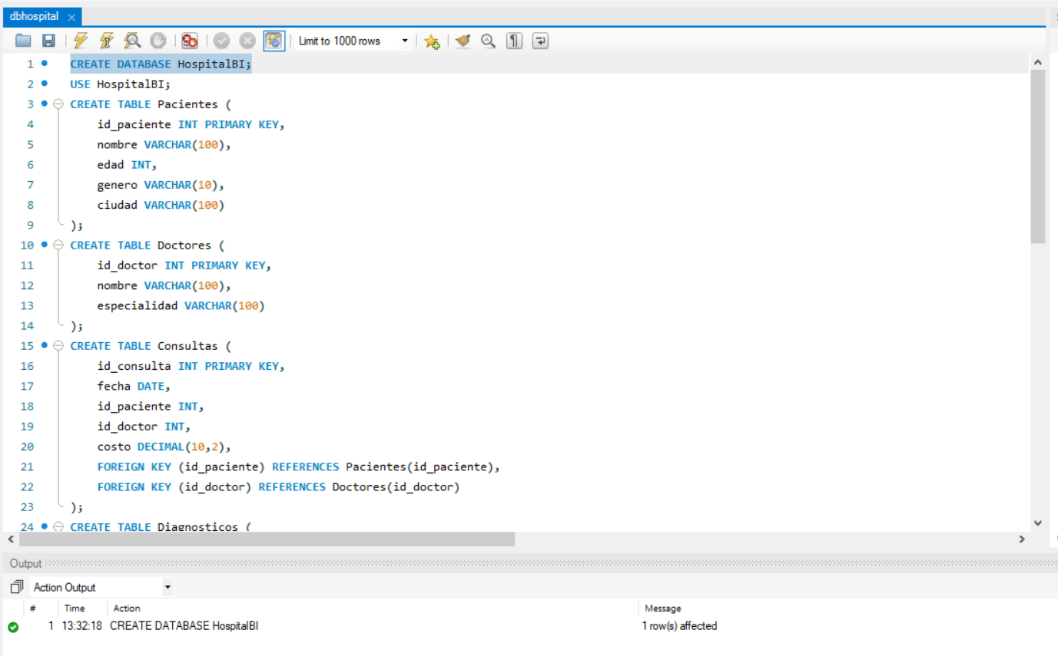
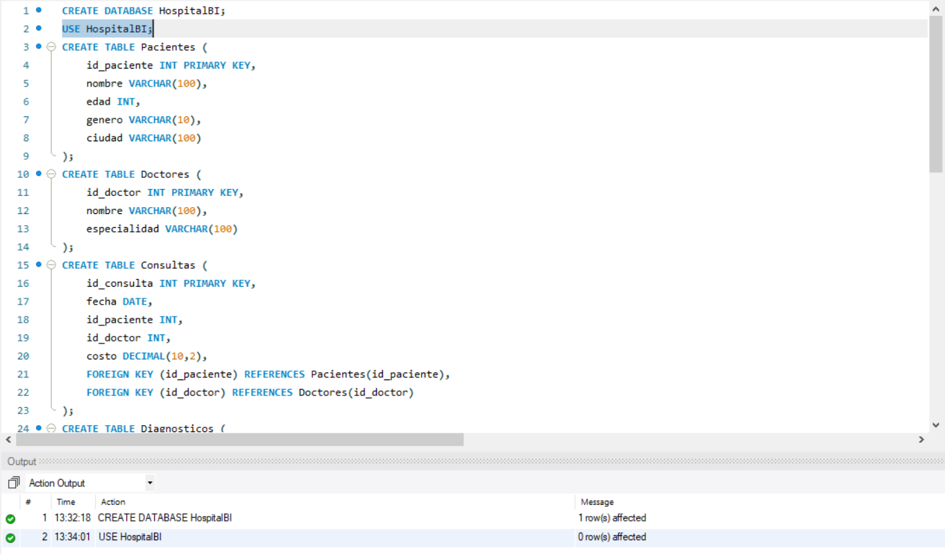
Creamos las tablas a utilizar
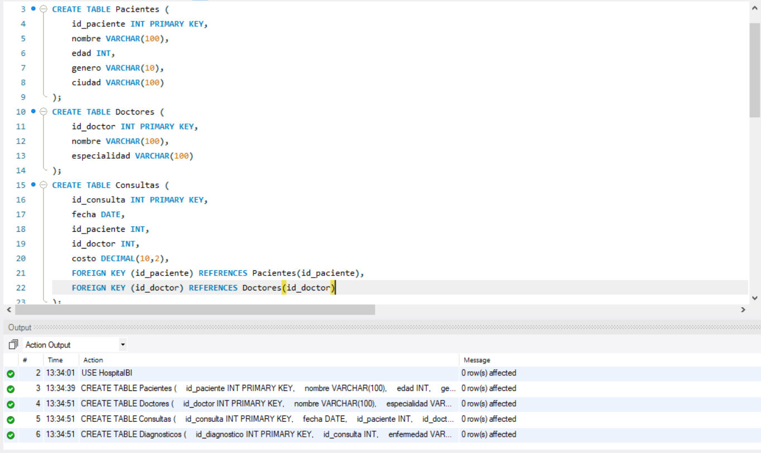
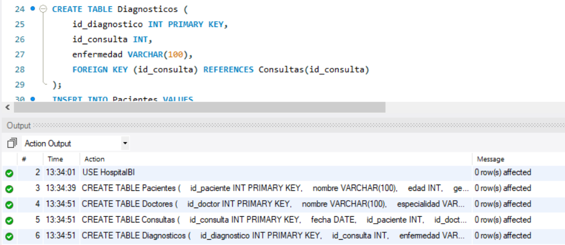
Insertamos los datos en las tablas
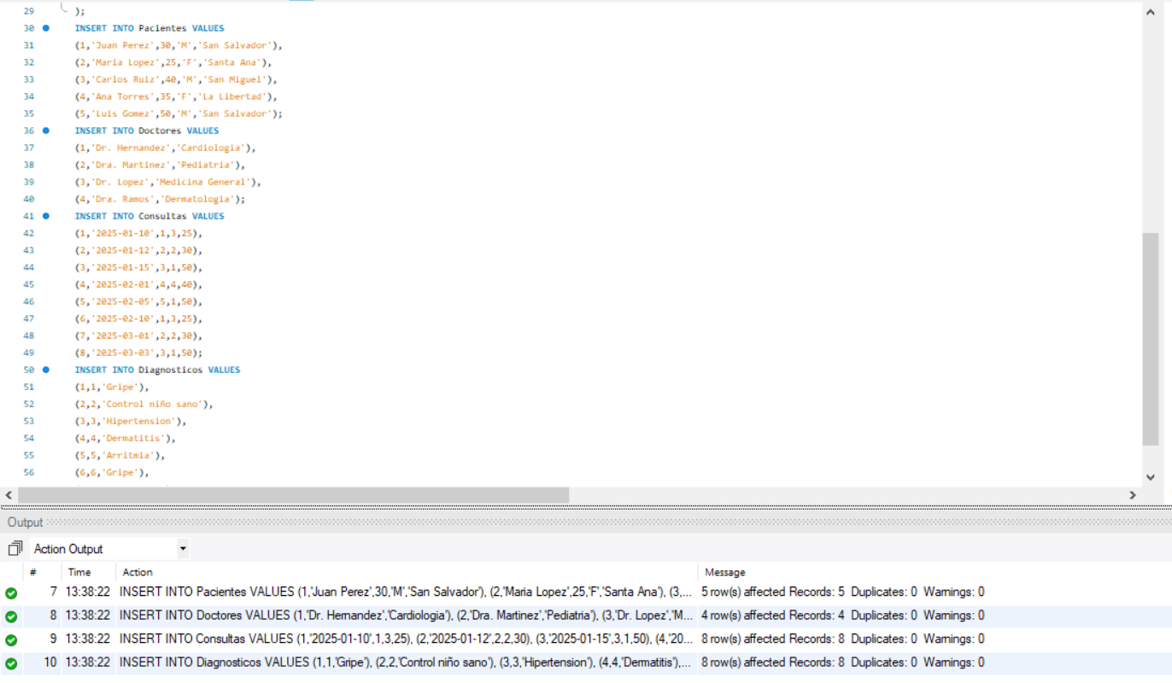

Métricas de Desempeño (KPIs)
KPI 1 – Ingresos Totales
El hospital generó $300 en el período analizado.
Este valor representa la facturación total obtenida por todas las consultas registradas.
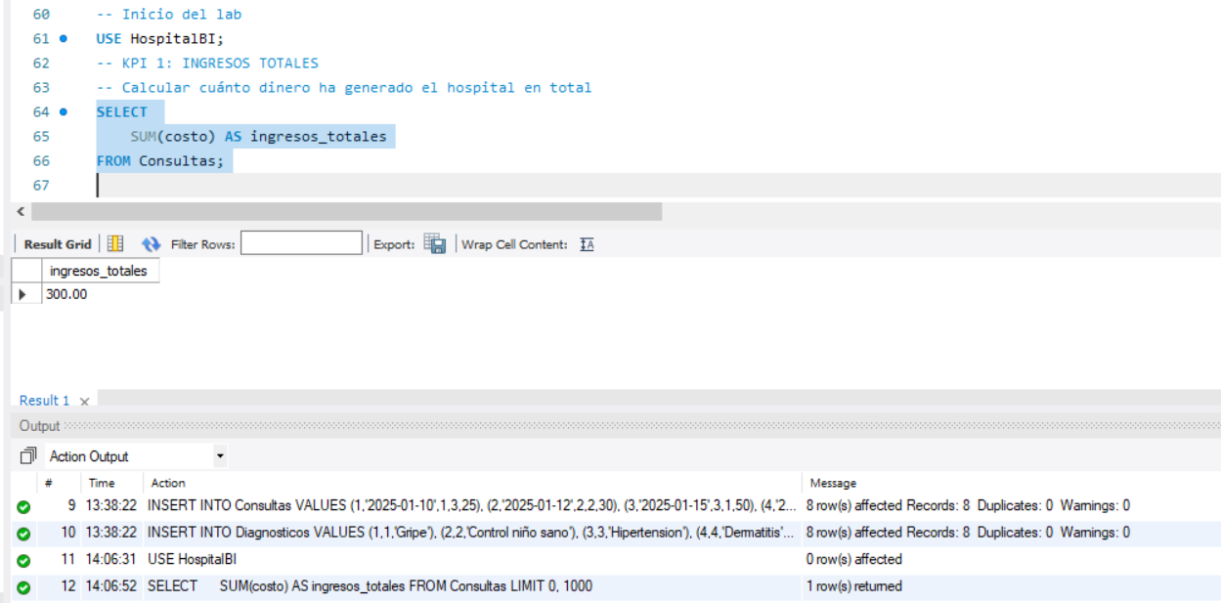
KPI 2 – Rentabilidad Mensual
- Enero: $105
- Febrero: $115
- Marzo: $80
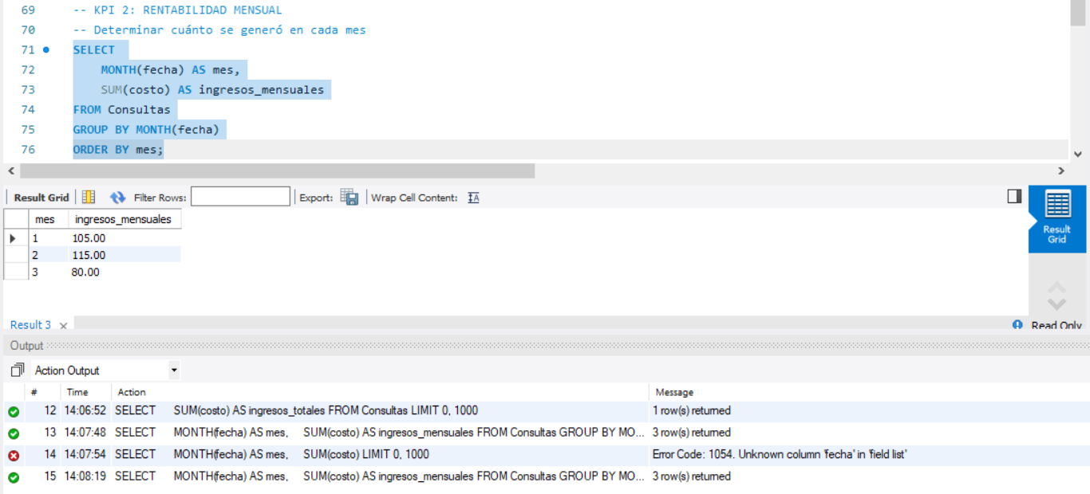
El mes con mayor ingreso fue febrero, lo que indica mayor actividad médica en ese mes.

KPI 3 – Consultas por Especialidad
- Cardiología: 3
- Medicina General: 2
- Pediatría: 2
- Dermatología: 1
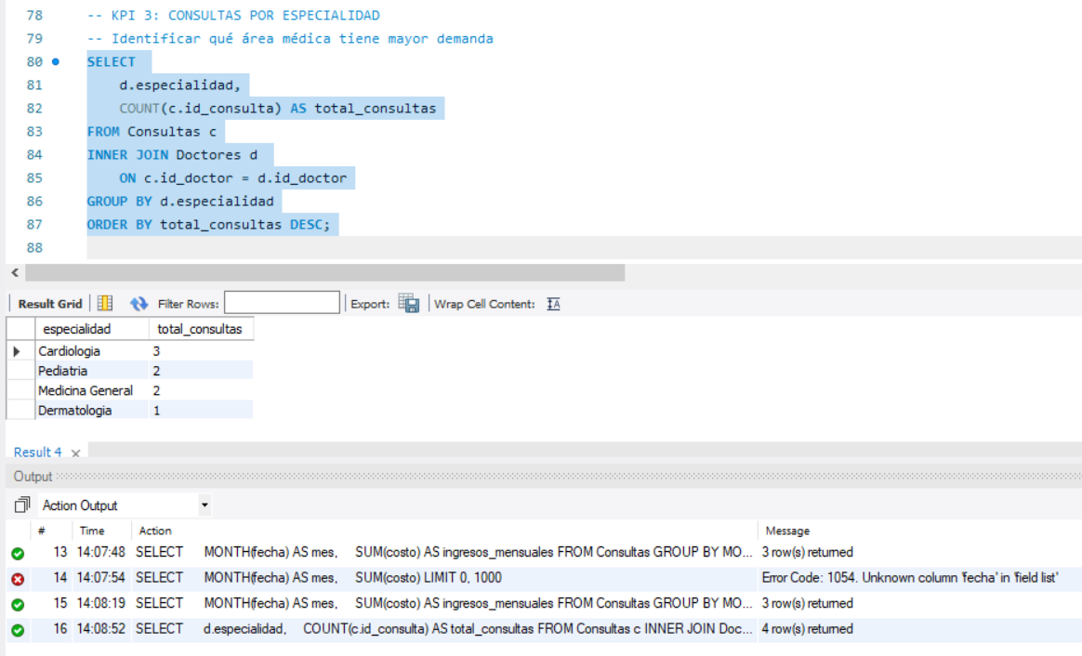
La especialidad con mayor demanda es Cardiología.

KPI 4 – Ranking de Doctores
- Dr. Hernandez: $150
- Dra. Martinez: $60
- Dr. Lopez: $50
- Dra. Ramos: $40
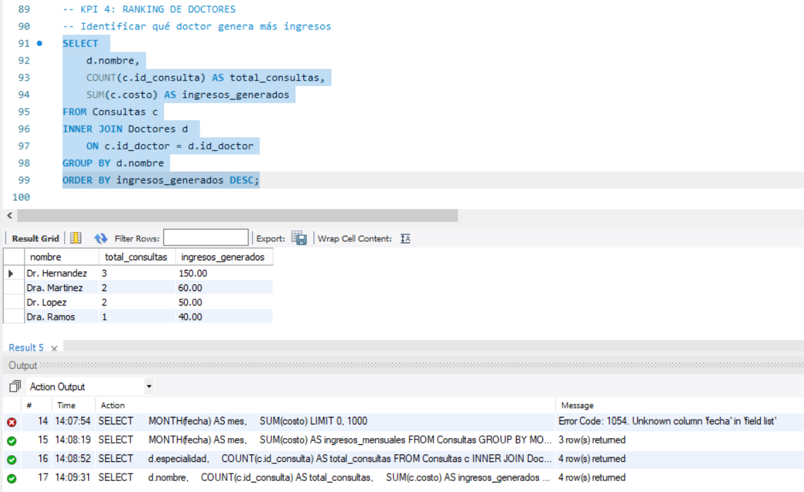
El doctor más rentable es Dr. Hernandez, es el que genera el 50% del ingreso.

KPI 5 – Frecuencia Patológica
Las enfermedades más diagnosticadas son:
- Gripe (2 casos)
- Hipertensión (2 casos)
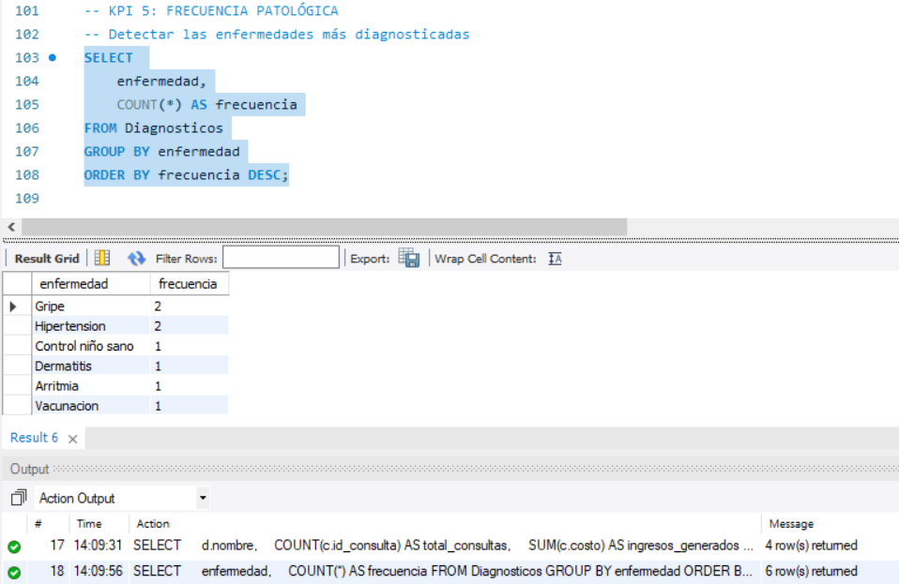
La hipertensión está relacionada con la alta demanda en Cardiología.

KPI 6 – Ticket Promedio
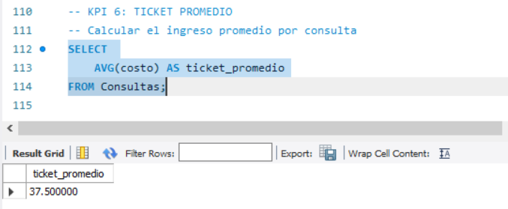
El ingreso promedio por consulta es $37.50.

KPI 7 – Recurrencia de Pacientes
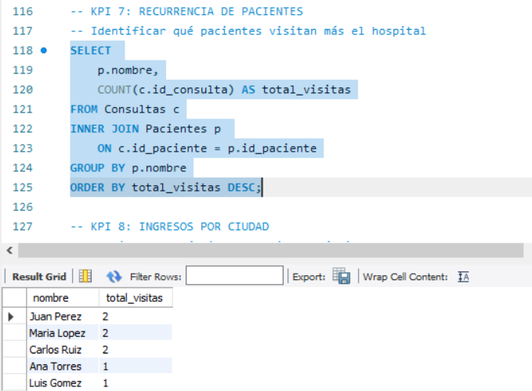
Tres pacientes registran 2 visitas cada uno, lo que indica seguimiento médico continuo.

KPI 8 – Ingresos por Ciudad
- San Salvador: $100
- San Miguel: $100
- Santa Ana: $60
- La Libertad: $40
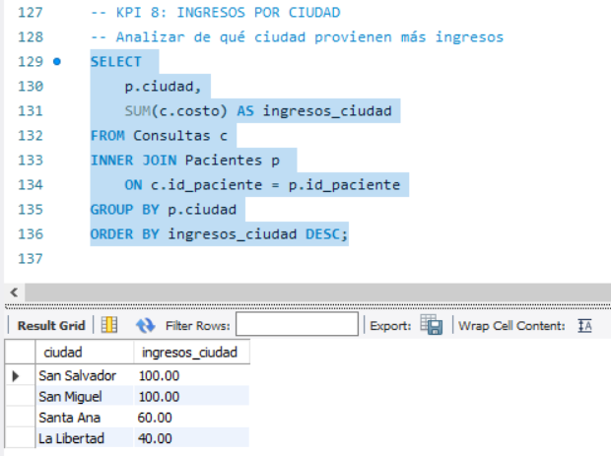
San Miguel presenta el mismo nivel de ingresos que la capital.

Análisis y Toma de Decisiones
- ¿Qué especialidad médica requiere mayor inversión en personal o equipo?
La especialidad que requiere mayor inversión en personal y equipo médico es Cardiología, por su alta solicitación de consultas.

- ¿Cuál es el doctor más rentable para el hospital?
El doctor más rentable es Dr. Hernandez tiene mayor demanda en el hospital porque los usuarios solicitan constantemente sus servicios por problemas cardíacos, no es solamente por el ingreso hospitalario se toma en cuenta la cantidad de consultas, basándose en que el Dr. Hernández ha recibido 3 visitas a comparación de las otras áreas del hospital.

- ¿Qué mes requiere mayor presupuesto de insumos médicos?
El mes que requiere mayor presupuesto operativo es febrero y enero, enero toma el segundo lugar de mayor presupuesto en los meses registrados.

- ¿Deberíamos abrir una sucursal en otra ciudad? ¿En cuál?
Se recomienda evaluar apertura de una segunda sucursal en San Salvador y San Miguel, debido a su alto nivel de ingresos o expandir más la red hospitalaria para que los usuarios tengan mayor accesibilidad o zonas aledañas que estén cerca de donde más necesitan los usuarios.

